2001 年诺贝尔物理学奖——玻色-爱因斯坦凝聚
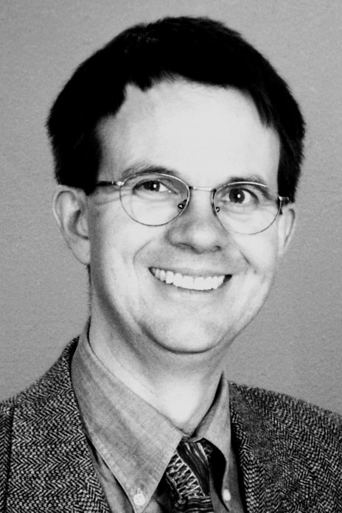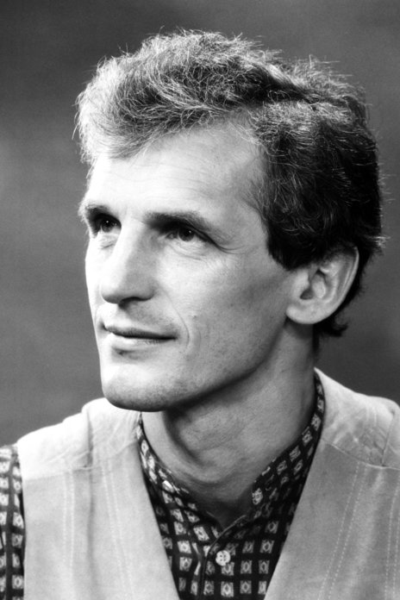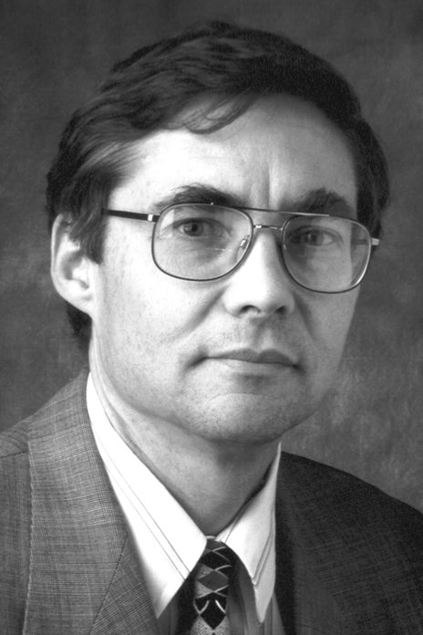
科纳尔像
凯特纳像
威依迈像
2001 年诺贝尔物理学奖涉及的是物质的一种极端状态——玻色-爱因斯坦凝聚（BEC）。分享这一年物理学奖金的是美国科罗拉多州波尔德市实验天体物理联合研究所（JILA）与美国国家标准与技术研究院（NIST）的科纳尔（Eric A.Cornell，1961— ）、美国马萨诸塞州剑桥麻省理工学院的凯特纳（Wolfgang Ketterle，1957— ）和 JILA 与科罗拉多大学的威依迈（CarlE.Wieman，1951— ）。瑞典皇家科学院称，他们得奖的原因是“由于在碱性原子的稀薄气体中获得了玻色-爱因斯坦凝聚和对这类凝聚体特性的早期基础研究”。

玻色-爱因斯坦凝聚
物质都是由原子组成的，这些原子服从的是量子力学的规律。在平常温度下也可用经典概念说明：气体的行为就好像一群横冲直撞的台球，相互之间不断碰撞，台球与器壁之间也不断碰撞。但是当温度降低，原子的速率随之降低时，它们的特性就越来越被量子力学原理所主宰。原子会绕其轴旋转，这就是自旋，这一运动可用自旋量子数来描述，它可以是整数，也可以是半整数。具有整数自旋的粒子称为玻色子，具有半整数自旋的则称为费米子。玻色子表现出强烈的“社会性”，在低温下力求集合到能量最低的量子态。费米子则相反，彼此避让，不能精确地在同一量子态中出现，因此必然要用到高能态。周期表中各种元素的排列可以在原子壳的电子是费米子这一基础上得到理解。
早在 1924 年，印度物理学家玻色（S.N.Bose）就曾经对其中一类粒子做过统计学计算，后来这类粒子就以他的姓氏命名，称为玻色子。光子就是一种特殊的玻色子。玻色曾对普朗克 1900 年前后发现的辐射定律做过研究，从另一种渠道推导出了这个定律，并把自己的论文送给爱因斯坦。爱因斯坦看出了它的重要性，亲自将其译成德文发表。爱因斯坦还把玻色理论扩展到玻色子具有质量的情况，连续发表了两篇文章，预言当一定数量的粒子足够趋近，而运动足够慢时，它们将一起转变到最低能态，这样，玻色-爱因斯坦凝聚就发生了。
自从玻色和爱因斯坦的先驱性工作发表以来，物理学家一直想实现这一新的物质基本形态，人们期望它会有许多有趣而有用的特性。70 年过去了，这三位获奖者科纳尔、凯特纳和威依迈，他们采用非常先进的方法最后在 1995 年实现了这一目标。这种凝聚态是在碱性原子气体中实现的，因为只有这样，现象才能够以非常纯净的方式得到研究。
在宇宙中人们很难找到在稀薄气体中发生玻色-爱因斯坦凝聚的那种极端条件。以前在一些更复杂的系统中曾经显示过这一现象，那就是超导体中电子对的凝聚，这时超导体失去了全部电阻；还有就是超流动性，流体失去了内部摩擦。这里同样需要低温。这些领域的研究已经有多位科学家获得了诺贝尔奖。与碱性原子蒸气相反，这些量子力学系统都不大简单，因为凝聚现象涉及的只是系统的一部分，而其强相互作用往往掩盖了玻色-爱因斯坦凝聚现象。

是波还是粒子
根据统治微观世界的量子力学定律，平常称为粒子的物质有时行为像是波。这是众所周知的事实，例如电子显微镜就是基于这一事实。早在 1924 年德布罗意就提出了物质波存在的假设，并把这种波的波长 λ 以粒子的动量 p 来表示：λ = h/p，其中 h 是普朗克常量。粒子运动得越慢，其动量就越小，而德布罗意波长则越长。根据气体动理论，粒子速率低相当于低温。如果能够产生足够稠密的冷原子气体，则粒子的物质波波长有可能与粒子间的距离是同一数量级。正是在这种情况下，不同的物质波有可能相互之间“感觉”到，并协调它们的状态，这就是玻色-爱因斯坦凝聚。人们常说，这时出现了“超级原子”，因为整个集体现在可以用一个单一的波函数来代表，正如在一个原子里一样。并称之为相干物质，就像把激光说成是相干光一样。
气体冷却时一般会凝聚成液体。这必须避免。上述三位获奖者证明，碱性原子有可能做到这一点。具有质量数 87 的铷 ⁸⁷Rb 和钠的同位素 ²³Na，都有整数原子自旋，原子之间的排斥力非常弱。可以证明，如果以 λ 边多边体的原子数表示的密度超过 2.6，就会发生玻色-爱因斯坦凝聚。还可计算出这一密度下的原子运动得非常慢，速率大约为每秒几个毫米的数量级，这相当于 100 nK（纳开）的温度，即比绝对零度仅仅高出千万分之一度。这几位获奖者达到这样低的温度，用的方法基本上与 1997 年三位获奖者（朱棣文、科恩-塔诺季和菲利普斯）采用的中性原子冷却与囚禁方法一样。

激光冷却与蒸发冷却导致玻色-爱因斯坦凝聚
中性原子的激光冷却方法是汉胥（T.W.Hansch）和肖洛（A.L.Schawlow）在 1975 年提出的。其基本原理是在光子和原子间交换动量。光子在飞行中与原子不断对头碰撞，使原子的动量逐渐减小，从而得到冷却。这一冷却过程有一个极限，即多普勒极限。1997 年那几位获奖者证明，可以用精细过程克服这一多普勒极限，从而达到更低的温度。然而，还需要把冷却了的原子收集在一起，这就需要有一个原子陷阱。原子陷阱往往要靠激光束和磁场的组合，组成磁光陷阱。好几个研究组就是采用这一技术达到了玻色-爱因斯坦凝聚的条件。然而，还需要采用进一步的冷却技术，那就是蒸发冷却，MIT 有一个小组就是这样做的。蒸发冷却是要让速率最快的原子离开集体。于是剩下的平均温度就降低了。原子的蒸发冷却类似于水的蒸发致冷。当把装热水的保温瓶的盖子打开后，温度较高的水分子因蒸发而逐渐逸出保温瓶口，剩下的便是温度较低的水了。不过原子蒸发冷却不是打开瓶盖，而是采用射频场使动能较大、温度较高的原子感应跃迁至非囚禁态而逸出陷阱。在原子陷阱中，原子是因其磁偶极矩受到磁性吸力而囚禁在陷阱中的。如果原子磁极反向，则吸力就会变成斥力。射频场就可起这一作用，这一有效的方法是由 MIT 的普利查（D.E.Pritchard）首先提出的。速率最快的原子远远离开，处于势垒的边缘，此处磁场较强，磁极的转换频率也较高。起先加的是高频，然后逐渐减小，即可连续地抽走热原子。用这样的方法，科纳尔和威依迈所领导的 JILA 小组在 1995 年 6 月首次达到了 ⁸⁷Rb 的凝聚极限。最后要克服的困难是防止原子从陷阱的中心散失。陷阱中心的磁场为零，有可能发生自发的极性转换。在样品上足够快地旋转磁场，就可以防止原子从陷阱流失。
大约在 1990 年，JILA 的威依迈提出了在碱性原子中得到玻色-爱因斯坦凝聚的指导路线。重要的内容是在磁光陷阱中进行激光冷却和把磁光陷阱转变为纯粹的磁陷阱，并进行蒸发冷却。这时，科纳尔得到威依迈聘用，从事这项工作。起先科纳尔是在科罗拉多大学和 JILA 当博士后，不久就成为 NIST 的永久雇员。在 JILA 的实验中，实验从大约 170 nK 开始。在进行了更有效的蒸发冷却之后，纯净的凝聚出现了（图 2001 – 1 显示的是其精彩结果），温度达到了 20 nK，这时大约还有 2 000 个原子留在样品中。
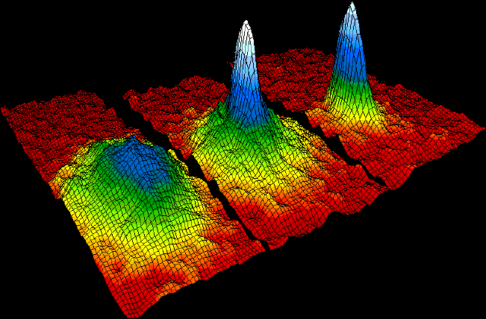
图 2001 – 1 铷中连续发生玻色-爱因斯坦凝聚的图像。由左到右分别显示的是正好在凝聚之前、开始凝聚和完全凝聚之后原子云中原子的分布。原子数以峰的高度表示。原子云的轮廓记录了切断原子陷阱约束力之后 6 ms 内的统计结果
与科罗拉多小组同时，还有另一位科学家也在做类似的工作，他就是 1990 年从德国来到 MIT 普利查小组当博士后的凯特纳，1993 年起他承担了 BEC 任务的主要责任。他们用的是钠原子，钠原子吸收和发射黄光。凯特纳解决了陷阱中心原子散失的问题，办法是在陷阱中心聚焦一束强大的激光，使原子离开散失区。他来 JILA 小组之后仅仅四个月就发表了钠的 BEC 结果。他的记录和图 2001 – 1 类似，不过在凝聚体中原子数比以前多了数百倍。由于有更多的原子，就有可能对凝聚体的特性进行测量。例如，如果将两束独立的凝聚体在膨胀中相互渗透，就会显示非常明显的干涉效应，表明物质波的相干性和长程的关联性。凯特纳还演示了凝聚体以 BEC 液滴的形式在引力场中降落，如图 2001 – 2 所示。这一现象被描述成相干物质的原子激光。原图的实际尺寸为 2.5 mm×5 mm。

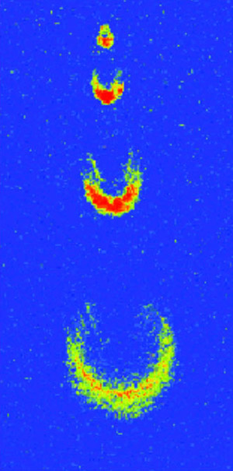
图 2001 – 2 从陷阱里释放钠原子玻色-爱因斯坦凝聚体的“液滴”在引力场中降落

玻色-爱因斯坦凝聚的研究正在急速发展
在 JILA 小组和 MIT 小组用铷和钠对玻色-爱因斯坦凝聚作出了非常精彩的演示之后，这一领域已经得到了急速的发展。值得特别提到的是赖斯（Rice）大学的胡勒特（R.G.Hulet）小组的工作。他们用的是锂的同位素 ⁷Li。他们发现当两个原子靠近时会出现相互吸引力，这与 ⁸⁷Rb 和 ²³Na 的情况正好相反。1997 年他们发表的论文清楚地显示出大约获得了 1 000 个原子的小凝聚体，实验结果与理论预计精确相符。之所以原子云在分子聚合体中不会因为吸引力的影响而崩溃，是因为陷阱中的原子具有能量的涨落。
尽管有大量的研究小组进入这一领域，但是科纳尔、威依迈和凯特纳的小组仍然保持其领先地位，不断提出许多新的结果。例如，JILA 小组研究了凝聚体中集体的激发和涡旋的形成；凯特纳小组改进了成像的方法，使得图像不受测量的影响，甚至做到可以重复测量许多遍。他们还观察到了原子之间的作用力与磁场相关的谐振，并发现它们强烈影响凝聚体的特性。再有，这个小组演示了原子激光束可以像激光束一样得到放大。美国马里兰州 NIST 的菲利普斯（W.D.Phillips）小组也是取得基础成果的众多小组中间的一个，它取得的成果中有一项相当于用物质波演示非线性光学中四波混频现象。
MIT 的克勒普勒（Kleppner）和格雷塔克（Greytak）小组很早就开始了在稀薄气体中进行 BEC 的实验研究，他们用的是自旋极化的氢，但是不久就发现很难得到合适的条件。然而，在 JILA 小组最初论文发表三年多之后，氢的 BEC 结果终于发表了。巴黎也有两个小组对其他类型的原子进行研究，不久前他们报道了用似稳态的氦原子实现了凝聚。

获奖者简介
科纳尔 1961 年 12 月 19 日出生于美国加利福尼亚州，1982—1985 年在斯坦福大学任研究助理，1985 年在斯坦福大学获得科学硕士，1985—1990 年在麻省理工学院任研究助理，1990 年在麻省理工学院获得博士学位，1990—1992 年在 JILA 当博士后，1992 年起任 NIST 高级科学家，1995 年起兼任波尔德科罗拉多大学物理系教授。
凯特纳 1957 年 10 月 21 日出生于德国海德堡，1978 年获海德堡大学物理学学前文凭（Pre-diploma）资格，1980 年在墨西哥的 Volkswagen 公司实习，1982 年在德国慕尼黑技术大学物理系获硕士学位，1986 年在慕尼黑 Ludwig-Maximilians 大学和马克斯·普朗克量子光学研究所获博士学位，1993 年任美国麻省理工学院物理系副教授，1997 年升教授。
威依迈 1951 年 3 月 26 日出生于美国俄勒冈州的 Corvallis，1973 年在麻省理工学院获得学士学位，1977 年在斯坦福大学获博士学位，1977—1979 年任密歇根大学物理系助理研究科学家，1979—1984 年任密歇根大学物理学助理教授，1984—1987 年任科罗拉多大学物理学副教授，1985 年起在 JILA 任研究员，1987 年起任科罗拉多大学物理学教授。1993—1995 年任 JILA 主席，1997 年起任科罗拉多大学卓越教授。
官网链接，科纳尔、威依迈论文链接，凯特纳论文链接。

